ACADEMIA EXPORTATORULUI
Formular de aplicare
pentru participanți la cursul de instruire:
Practici și Proceduri de Export pentru exportatorii începători
18-20 aprilie 2018, Chișinău

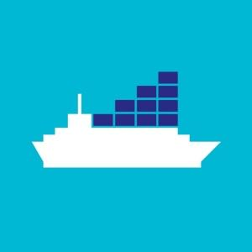
Formularul de aplicare va fi remis la adresa e-mail rodica.dimitriu@chamber.md
Termen limită: 10 aprilie 2018. Numărul de participanți este limitat.
Pentru informații suplimentare, Vă rugăm să telefonați la numărul: (022) 22 13 91.
Persoană de contact: Rodica Dimitriu

 | Întrebare | Răspuns
1 | Numele, prenumele aplicantului:
2 | Denumirea companiei:
3 | Care este funcția dvs în companie?
4 | Telefon (mobil):
5 | Email:
6 | Pagina web a companiei:
7 | Adresa companiei:
8 | Domeniul de activitate (industria/sectorul):
9 | Sunteți producător/ comerciant / altele?
10 | Descrieți activitatea companiei/ produsul sau serviciul:
11 | Anul înregistrării companiei:
12 | Numărul de angajați:
13 | Sunteți familiarizat cu practicile de export?
14 | Cineva dintre angajații companiei au experiență în activitatea de export?
15 | Compania exportă în prezent?
16 | Dacă da, de câți ani compania desfășoară activitatea de export? | - Mai puțin de 1 an  - 1-2 ani  - 3-5 ani  - Mai mult de 5 ani
17 | Dacă da, specificați piața de desfacere.
18 | Care piață v-ar interesa?
19 | Care sunt cele mai importante provocări / constrângeri cu care vă confruntați în activitatea de export?
20 | Care sunt principalele lacune în cunoștințe de export în cadrul companiei Dvs?
21 | Vă rugăm să descrieți așteptările Dvs de la cursul de instruire.
22 | Cum ați aflat despre cursul de instruire? | - Facebook  - De la angajații BERD  - De la angajații CCI a RM  - Media  - Altele

